**Gráficos**

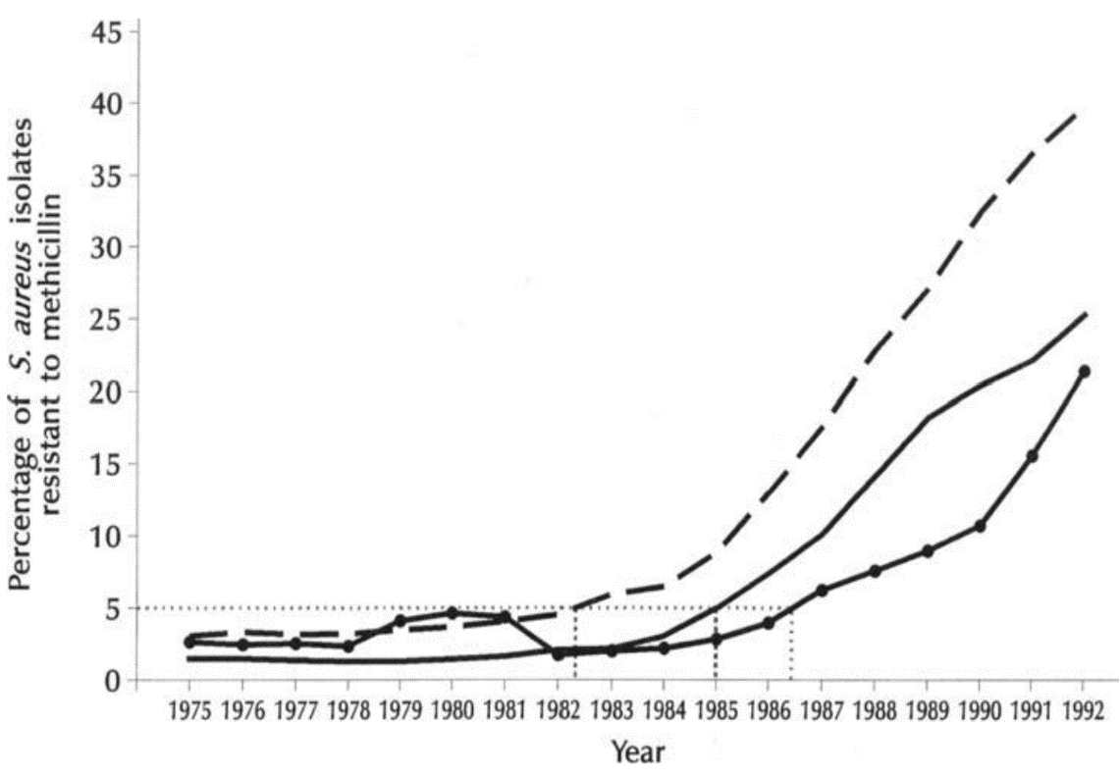

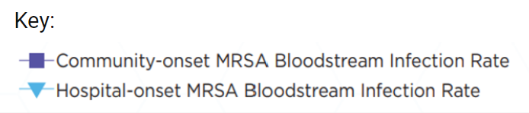-------------------------------------------------------------------------------------------------------------------------------

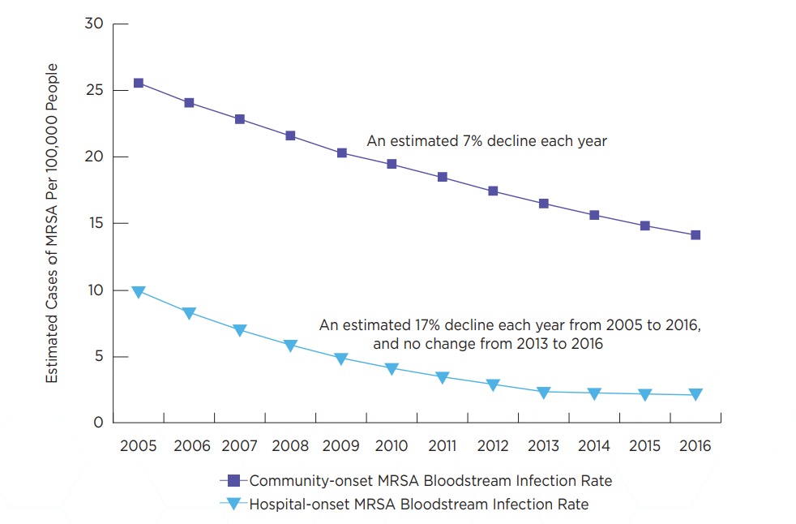

Año